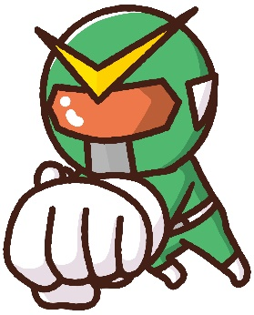
設定 ヒーロー戦隊物 敵 捕まった子ども

- 赤「出たなっ」
敵「ガハハハッ」
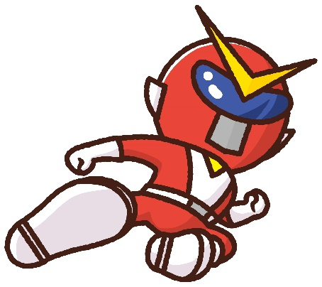
赤「その子を放せっ」
- 敵「そうはいかないぜ・・・」
- 青・黄「これでもくらえ」
「カラーP増キーック！」
- 緑・桃「次は…」
「ダイナミックフォトパーッンチ」
- 赤「最後はこれだーっ！」
全員で「紙面改革アタッーク！」（敵やられる）
- 全員で決めポーズ「やったぜ！」「７日間無料お試し読みができるぜ！」
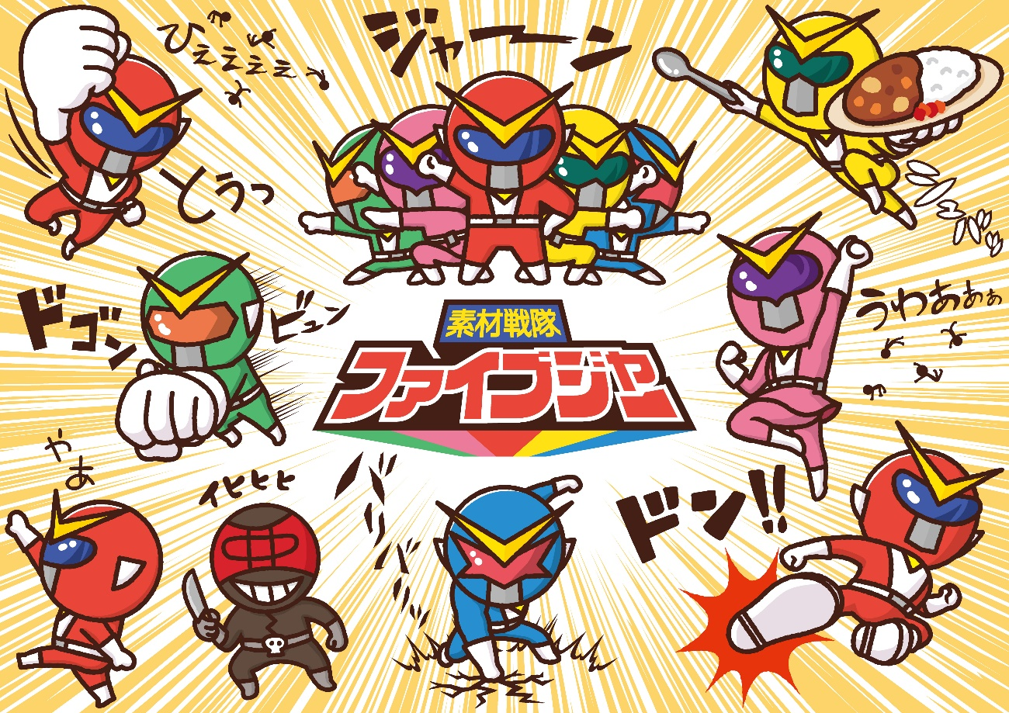
詳しくは裏面へ。

